Краткий анализ потребительских цен на основные продукты питания
в столицах отдельных государств - членов ЕАЭС в январе 2019 года

По имеющимся на текущий день официальным данным, максимальные средние потребительские цены на основные продукты питания в январе 2019 года по сравнению с остальными столицами государств-членов ЕАЭС наблюдаются в городе Москва.
Таблица 1: Средние потребительские цены на основные продукты питания
в столицах государств - членов ЕАЭС в январе 2019 года
(долларов США¹ за килограмм)
 | г. Бишкек | г. Астана | г. Москва ² | г. Минск ²
Говядина | 4,75 | 4,47 | 6,06 | 3,97
Баранина | 4,11 | 4,87 | 6,93 | -
Масло сливочное | 4,54 | 6,48 | 12,08 | 7,64
Молоко пастеризованное, литр | 0,73 | 0,64 | 1,09 | 0,62
Яйца, десяток | 1,03 | 0,83 | 1,20 | 1,09
Мука пшеничная первого сорта | 0,41 | 0,45 | 0,61 | 0,52
Хлеб из муки первого сорта | 0,60 | 0,38 | 0,86 | 0,72
Картофель | 0,22 | 0,22 | 0,43 | 0,34
¹ По курсу Национальных банков государств.
² Средние потребительские цены на муку пшеничную.
(-) - Отсутствие товара-представителя.
В январе 2019 года максимальная средняя потребительская цена на картофель (0,43 долларов за 1 килограмм) зафиксирована в городе Москва, а минимальная (0,22 долларов США за 1 килограмм) – в городах Бишкек и Астана. Минимальные средние потребительские цены на баранину (4,11 долларов США за 1 килограмм) в январе 2019 года зарегистрированы в городе Бишкек, молоко пастеризованное (0,62 долларов США за 1 литр) - в городе Минск.
График 1: Максимальные и минимальные средние цены на отдельные продукты питания в столицах государств - членов ЕАЭС в январе 2019 года
(долларов США за килограмм)
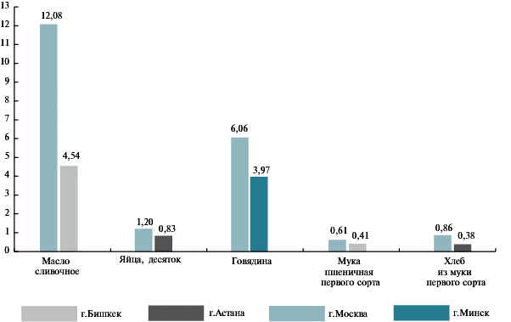
В январе 2019 года уровень средних потребительских цен на молоко пастеризованное по городу Бишкек сложился выше цен, зарегистрированных в городе Астана - на 12,3 процента и городе Минск - на 15,1 процента, говядину - на 5,9 процента и на 16,4 процента, соответственно. Кроме того, в январе 2019 года средние цены на хлеб из муки первого сорта по городу Бишкек превысили их уровень по городу Астана на 36,7 процента и яйца - на 19,4 процента. В тоже время, средние потребительские цены на картофель по городу Бишкек сложились на уровне цен города Астана.
Таблица 2: Соотношение цен и покупательская способность заработной платы
в столицах государств - членов ЕАЭС в январе 2019 года
 | г. Бишкек | г. Астана | г. Москва | г. Минск
г. Бишкек = 100, в процентах
Говядина | 100 | 94,1 | 127,6 | 83,6
Баранина | 100 | 118,5 | 168,6 | -
Масло сливочное | 100 | 142,7 | 266,1 | 168,3
Молоко пастеризованное, литр | 100 | 87,7 | 149,3 | 84,9
Яйца, десяток | 100 | 80,6 | 116,5 | 105,8
Мука пшеничная первого сорта | 100 | 109,8 | 148,8 | 126,8
Хлеб из муки первого сорта | 100 | 63,3 | 143,3 | 120,0
Картофель | 100 | 100,0 | 195,5 | 154,5
В долларах США¹
Среднемесячная заработная плата² | 402,7 | 696,9 | 1 184,8 | 735,1
Покупательная способность среднемесячной заработной платы³, в кг
Говядина | 84,9 | 157,5 | 197,1 | 182,9
Баранина | 98,0 | 144,5 | 172,4 | -
Масло сливочное | 88,7 | 108,7 | 98,9 | 95,1
Молоко пастеризованное, литр | 548,9 | 1 097,4 | 1 100,6 | 1 169,4
Яйца, десяток | 389,9 | 844,7 | 999,2 | 666,8
Мука пшеничная первого сорта | 970,9 | 1 575,1 | 1 950,3 | 1 399,1
Хлеб из муки первого сорта | 676,6 | 1 872,5 | 1 386,5 | 1 011,0
Картофель | 1 857,7 | 3 150,2 | 2 809,5 | 2 146,6
¹ По курсу Национальных банков государств.
² Среднемесячная заработная плата по г. Бишкек и г. Минск - за декабрь 2018 года, г. Москва - за ноябрь 2018 года,
г. Астана - за 4 квартал 2018 года.
³ Для определения покупательной способности среднемесячной заработной платы принята средняя цена 1
килограмма соответствующего товара.
Сравнительный анализ покупательной способности среднемесячной заработной платы² по столицам отдельных государств-членов ЕАЭС показывает, что в январе 2019 года ее показатели по всем продуктам питания в городе Бишкек отставали от их уровней в остальных столицах, что обусловлено низким размером средней заработной платы по городу Бишкек.

____________________________________________________________________________

Отдел статистики цен |e-mail: ceny@stat.kg; |тел. + 996 (312) 625825; 324705

При использовании статистических данных в средствах массовой информации и научных трудах, распространении в информационных сетях, на бумажных, магнитных и иных носителях пользователи обязаны ссылаться на их источник (статья 17 Закона Кыргызской Республики «О государственной статистике»).

15 февраля 2019 года

